乐山市精神病医院

关于2025年上半年自主招聘编外工作人员进入面试环节的名单公告

根据理论考试成绩，现将进入面试考核环节的人员名单公示如下：

护士岗

|  |  |  |  |  |
| --- | --- | --- | --- | --- |
| 序号 | 姓名 | 性别 | 考号 | 是否进入面试 |
| 1 | 李洁 | 女 | 68 | 是 |

成绩查询二维码：

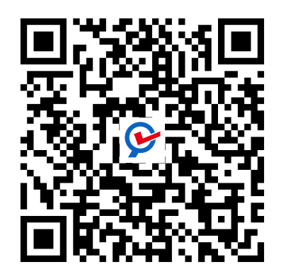

如有疑问请于2月28日上午12点前拨打咨询电话：0833-2601175。

乐山市精神病医院

2025年2月27日